Родительское собрание: «Крупная польза мелкой моторики в жизни ребенка»
Дети, усаживаемые за компьютер в раннем возрасте и овладевающие письмом с помощью клавиатуры, перестали… разговаривать.
Разбираясь в причинах происходящего, напуганные всерьез ученые выяснили – все дело в том, что, пользуясь клавиатурой, а не обычными ручкой-карандашом при письме, ее воздействие приходится на точки руки, не имеющие связи с головным мозгом, не стимулирующие развитие определенных мозговых зон. А ведь именно от этих зон и зависит своевременное и правильное формирование и развитие речевых функций.
Таким образом, «дедовские» методы обучения грамотности были срочно возвращены назад. Вот почему в последнее время развитию мелкой (тонкой)моторики педагоги и психологи уделяют все большее значение.
Две значимых моторики.
Моторик на самом деле две – мелкая и крупная. И обе одинаково значимы для развития детей. Мелкая моторика – это точные, хорошо скоординированные движения пальцами, крупная же – движения тела (корпуса, рук, ног).
Остановимся подробнее на мелкой моторике.
От пальчиков – к голове.
В головном мозге человека центры, отвечающие за речь и движения пальцев рук, находятся совсем рядом. А величина проекции кисти руки, расположенной в коре головного мозга, занимает около трети всей двигательной проекции. Именно эти два уже подтвержденных научно факта позволяют рассматривать кисть руки как «орган речи» наряду с артикуляционным аппаратом. Вот почему, обучая малыша речи, недостаточно только тренировок артикуляции, развитие движений пальцев рук просто необходимо!
Хорошо развитая мелкая моторика активно взаимодействует также со вниманием, мышлением, координацией, наблюдательностью, воображением, памятью (зрительной и двигательной). Да и разве сама по себе хорошо развитая рука приносит мало пользы? Ведь именно благодаря ей человек всю жизнь делает так много нужных вещей: пишет, рисует, застегивает пуговицы и завязывает шнурки, работает на том же компьютере, наконец.
Игра пальчиков.
Мелкая моторика развивается игрой. Сначала малыш учится хлопать в ладоши, сжимать-разжимать пальчики руки, осваивает «Сороку - белобоку и «Козу рогатую» – все это неспроста. Тренируют руку кубики и сбор пирамидки или матрешки, игра в машинки или причесывание куклы. Дети постарше с удовольствием рисуют (есть специальные «пальчиковые» краски для самых маленьких, лепят из теста или пластилина, собирают конструкторы… Кроме этого, существует целый ряд игр и игрушек, направленных на развитие мелкой моторики. Например, всевозможные «развивающие коврики». Детям предлагается плести веревочные косички, нанизывать бусинки, завязывать узелки.
Бабушкин рецепт.
А как же в «старые» времена люди росли без различных развивающих методик и вырастали в настоящих рукастых мастеров? – спросите вы. Все просто: «бытовых»занятий, отлично развивающих руку и пальцы, огромное количество! Сейчас они также незаслуженно забыты – время диктует свои правила, избавляя нас от множества дел. Кто сейчас, к примеру, возьмется перебирать крупу? А это занятие всегда было закреплено за младшими в семье: расторопные пальчики и зоркие глазки – лучшие помощники в таком деле. Кстати, и терпение тренировалось, и усидчивость, и сосредоточенность. Прополка грядок и сбор ягод, лепка пельменей, заплетание кос, штопка, шитье, вязание и вышивание, стирка белья, вырезание различных поделок из дерева и лепка из глины… Почти все домашние дела так или иначе делались руками. Да и с пуговицами-шнурками сегодня дети все меньше общаются: липучки и «молнии»экономят время, силы и тормозят развитие мелкой моторики.
Внимание, взрослые!
Уважаемые папы и мамы, бабушки и дедушки! Наступит время, когда ваш любимый ребенок будет ловко и быстро работать всеми десятью пальцами, движения рук будут точными и аккуратными. Но прежде необходимо набраться терпения и понимания, удерживаться от обвинений в адрес малыша: «Что у тебя за руки-крюки!» и не злиться, когда очередная деталь сервиза будет разбита. Руки ребенка пока еще «не слушаются» своего хозяина, но малыш совсем не при чем. Особое внимание развитию навыков руки ребенка должны уделять родители, чьи дети не посещают детский сад. В детских дошкольных учреждениях педагоги и воспитатели большую часть времени уделяют занятиям на мелкую моторику: дети рисуют, пишут, лепят, работают с ножницами. Все это – залог успешного обучения в школе.
Несколько упражнений, развивающих мелкую моторику и двигательную функцию кистей рук.
1. Замки из песка и камней.
Специалисты рекомендуют: детишки должны чаще играть с песком и камешками. Пусть малыши рисуют пальчиками на песке, строят башенки, лопатками набирают его в свои машинки и высыпают обратно. Пусть собирают камешки, предположим, в одну кучку – мелкие, в другую – крупные, затем можно кучки смешать и попросить ребеночка, чтобы он проделал все заново.
2. Рисуем.
Взрослые с детишками могут обводить на перегонки квадратики или кружочки. Предлагается рисовать различные геометрические фигуры, животных, а потом зарисовывать все в соответствующие тона.
3. Лепка из пластилина.
С детьми дошкольного возраста хорошо лепить животных, предметы быта (тарелочки, кружечки, ложечку, для ребятишек школьного возраста, кстати, будет лепка не только печатных, но и прописных букв. Затем опознавание слепленных букв с закрытыми глазами.
4. Поиски предмета.
Ребенок опускает кисти рук в сосуд, заполненный каким-либо однородным наполнителем (вода, песок, различные крупы, дробинки, любые мелкие предметы). 5–10 минут как бы перемешивает содержимое. Затем ему предлагается сосуд с другой фактурой наполнителя. После нескольких проб малыш с закрытыми глазами опускает руку в предложенный сосуд и старается отгадать его содержимое, не ощупывая пальцами его отдельные элементы.
5. Игры с предметами домашнего обихода.
Равномерным слоем рассыпьте по подносу любую крупу. Проведите пальчиками малыша по крупе. Позвольте ему самому нарисовать, что он захочет. Затем попробуйте вместе нарисовать какие-нибудь предметы (солнышко, дождик, травку, буквы, фигурки. Подберите пуговицы разного цвета и размера. Сначала выложите рисунок сами, затем попросите малыша сделать то же самостоятельно.
Насыпаем в кастрюлю горох или фасоль. Ребенок запускает туда руки и изображает, как месят тесто, приговаривая:
«Месим, месим тесто,
Есть в печи место.
Будут, будут из печи
Булочки и калачи».
Бельевой прищепкой (проверьте на своих пальцах, чтобы она не была слишком тугой) поочередно «кусаем» ногтевые фаланги (от указательного к мизинцу и обратно) на ударные слоги стиха:
«Сильно кусает котенок-глупыш,
Он думает, это не палец, а мышь. (Смена рук.)
Но я же играю с тобою, малыш,
А будешь кусаться, скажу тебе: «Кыш!»
Ребенок комкает, начиная с уголка, носовой платок (можно даже полиэтиленовый мешочек или лист бумаги) так, чтобы он весь уместился в кулачке.

Анкетирование родителей на тему «Готовим руку к письму».
Цель: выявить заинтересованность родителей в развитии мелкой моторики детей, определить место художественной деятельности ребенка вне дошкольного учреждения, дома.
Вопросы анкеты:
1. Как Вы думаете, нужно ли развивать мелкую моторику рук у детей?
a) Да. b) Нет. с) Не знаю.
2. Как Вы думаете, что способствует развитию мелкой моторики рук?
a) Пальчиковая гимнастика. b) Утренняя гимнастика.
c) Игры с пазлами, мозаикой, разными видами конструкторов.
d) Различные виды изобразительной деятельности (рисование, лепка, аппликация, конструирование).
3. Как вы считаете, есть ли у Вашего ребёнка способности к рисованию?
a) Да. b) По-моему, способности очень умеренные.
с) У ребёнка есть интерес к рисованию, но творчеством это нельзя назвать.
4. Какие материалы стремитесь приобретать ребёнку для домашних занятий изобразительной деятельностью?
a) Краски, карандаши, цветные мелки, фломастеры, кисти, пластилин.
b) Проще рисовать в компьютере.
5. Как часто Ваш ребёнок пользуется имеющимися у него материалами для творчества?
a) Когда сам пожелает. b) Только с разрешения взрослых.
6. Часто ли ребёнок просит кого-либо из членов семьи порисовать вместе с ним? а) Часто. b) Иногда. с) Никогда.
7. Есть ли в убранстве вашей квартиры, комнаты ребёнка такие элементы, как:
a) Произведения изобразительного искусства (пейзаж, натюрморт)
b) Произведения декоративно-прикладного искусства
c) Красиво оформленные творческие работы Вашего ребёнка.
Благодарим Вас за сотрудничество.
Анализируя результаты, проведённого анкетирования, можно сделать следующие выводы:
- Все опрошенные родители заинтересованы в развитии у детей мелкой моторики и понимают значение подготовки руки ребёнка к письму.
- Основная масса родителей хорошо знают о таких видах деятельности, способствующих развитию ручной умелости, как игры с пазлами, мозаикой, разными видами конструкторов; многие указали и изобразительную деятельность (рисование, лепка, аппликация, конструирование). Но, к сожалению немногие знают о значении пальчиковых игр для развития мелкой моторики руки ребёнка. Это послужило поводом для оформления консультации в родительский уголок на тему: «Что такое игры с пальчиками?»
- 50% опрошенных считают, что у их ребёнка есть способности к рисованию, так же 50% уверены в том, что их дети обладают достаточно умеренными способностями в рисовании.
- Результаты анкетирования показали, что дома у всех детей в достаточном количестве есть различные материалы для творчества, находящиеся в свободном доступе для ребёнка.
- Данный опрос так же показал, интерес детей и родителей к совместному творчеству, наличие дома произведений изобразительного, декоративно-прикладного искусства и, конечно же – оформленные работы детей.

Развитие мелкой моторики в детском саду и в быту.
Речь не является врождённой способностью, а развивается в процессе онтогенеза параллельно с физическим и умственным развитием ребёнка и служит показателем его общего развития. Усвоение ребёнком родного языка проходит со строгой закономерностью и характеризуется рядом черт, общих для детей. Для того чтобы понять патологию речи, необходимо чётко представлять весь путь последовательного речевого развития детей в норме, знать закономерности этого процесса и усвоения, от которых зависит его успешное протекание.
У большинства детей дошкольного и младшего школьного возраста с нарушением речи специальными исследованиями выявлен недостаточный уровень сформированности не только крупной моторики, но и тонких движений кистей пальцев рук. Отставание в развитии тонкой моторики рук у дошкольников препятствует овладению ими навыков самообслуживания, затрудняет манипуляцию различными мелкими предметами, сдерживает развитие некоторых видов игровой деятельности. У младших школьников несовершенство мелкой моторики затрудняет овладение письмом и рядом других учебных и трудовых навыков.
Всё это обуславливает необходимость целенаправленной специальной работы по коррекции и развитию тонких координированных движений рук.
Поэтому целью работы воспитателей, логопедов и родителей должно являться создание условий для развития мелкой моторики детей дошкольного возраста.
Начинать работу по развитию мелкой моторики нужно с самого раннего возраста. Уже грудному младенцу можно массировать пальчики (пальчиковая гимнастика, воздействуя тем самым на активные точки, связанные с корой головного мозга. В раннем и младшем дошкольном возрасте нужно выполнять простые упражнения, сопровождаемые стихотворным текстом, не забывать о развитии элементарных навыков самообслуживания: застегивать и расстегивать пуговицы, завязывать шнурки.
И, конечно, в старшем дошкольном возрасте работа по развитию мелкой моторики и координации движений руки должна стать важной частью подготовки к школе, в частности, к письму.
Задача педагогов и детских психологов - донести до родителей значение игр на развитие мелкой моторики. Родители должны понять: чтобы заинтересовать ребенка и помочь ему овладеть новой информацией, нужно превратить обучение в игру, не отступать, если задания покажутся трудными, не забывать хвалить ребенка. Предлагаем вашему вниманию игры на развитие мелкой моторики, которыми можно заниматься как в детском саду, так и дома. [3, 78 ]
Упражнения для развития тактильной чувствительности
сложнокоординированных движений пальцев и кистей рук:
1. Ребенок опускает кисти рук в сосуд, заполненный каким-либо однородным наполнителем (вода, песок, различные крупы, дробинки, любые мелкие предметы). 5 - 10 минут как бы перемешивает содержимое. Затем ему предлагается сосуд с другой фактурой наполнителя. После нескольких проб ребенок с закрытыми глазами опускает руку в предложенный сосуд и старается отгадать его содержимое, не ощупывая пальцами его отдельные элементы. [3,80]
2. Опознание предмета, буквы, цифры на ощупь поочередно правой и левой рукой. Более сложный вариант - ребенок одной рукой ощупывает предложенный предмет, а другой рукой (с открытыми глазами) его зарисовывает. [3, 80]
3. Лепка из пластилина геометрических фигур, букв, цифр. Для детей школьного возраста лепка не только печатных, но и прописных букв. Затем опознавание слепленных букв с закрытыми глазами. [3, 81]
4. "Повтори движение" (вариант игры Б. П. Никитина "Обезьянки"). Взрослый, садясь напротив ребенка, делает пальцами своей руки какую-либо "фигуру" (какие-то пальцы согнуты, какие-то выпрямлены - любая комбинация). Ребенок должен точно в такое же положение привести пальцы своей руки - повторить "фигуру". Задание здесь усложняется тем, что ему ее еще необходимо зеркально отразить (ведь взрослый сидит напротив). Если данное задание вызывает у ребенка сложности, то сначала можно потренироваться, проводя упражнение сидя рядом (а не напротив ребенка). Так ему будет легче копировать положение пальцев руки. [3, 84]
5. Игры с рисованием.
Если у ребенка плохо развита мелкая моторика и ему трудно обучаться письму - то можно поиграть в игры с рисованием. Скажем,обводить наперегонки квадратики или кружочки или продвигаться по нарисованному заранее лабиринту (наиболее интересно, когда ребенок рисует лабиринт для родителя, а родитель - для ребенка. И каждый старается нарисовать позапутаннее). Сейчас в продаже есть много разных трафаретов всевозможных геометрических фигур, животных, но, в принципе, их легко изготовить и самим. [3, 84]
А как же в «старые» времена люди росли без различных развивающих методик и вырастали в настоящих рукастых мастеров? – спросите вы. Все просто: «бытовых»занятий, отлично развивающих руку и пальцы, огромное количество!
Сейчас они также незаслуженно забыты – время диктует свои правила, избавляя нас от множества дел. Ну, кто сейчас, к примеру, возьмется перебирать крупу?
А это занятие всегда было закреплено за младшими в семье: расторопные пальчики и зоркие глазки – лучшие помощники в таком деле. Кстати, и терпение тренировалось, и усидчивость, и сосредоточенность. Прополка грядок и сбор ягод, лепка пельменей, заплетание кос, штопка, шитье, вязание и вышивание, стирка белья, вырезание различных поделок из дерева и лепка из глины. Почти все домашние дела так или иначе делались руками. Да и с пуговицами-шнурками сегодня дети все меньше общаются: липучки и «молнии» экономят время, силы и тормозят развитие мелкой моторики.
Достоинством приведенных ниже игр на развитие мелкой моторики у детей является то, что для их проведения не требуются какие-то специальных игрушки, пособия и т. п. В играх используются подручные материалы, которые есть в любом доме: прищепки, пуговицы, бусинки, крупа и т. д.
• Возьмите яркий поднос. Тонким равномерным слоем рассыпьте по подносу любую мелкую крупу. Проведите пальчиком ребенка по крупе. Получится яркая контрастная линия. Позвольте малышу самому нарисовать
несколько хаотических линий. Затем попробуйте вместе нарисовать какие-нибудь предметы (забор, дождик, волны, буквы и т. д.
• Подберите пуговицы разного цвета и размера. Сначала выложите рисунок сами, затем попросите малыша сделать то же самостоятельно. После того, как ребенок научится выполнять задание без вашей помощи, предложите ему придумывать свои варианты рисунков. Из пуговичной мозаики можно выложить неваляшку, бабочку, снеговика, мячики, бусы и т. д.
• Насыпаем в кастрюлю 1 кг гороха или фасоли. Ребенок запускает туда руки и изображает, как месят тесто, приговаривая:
"Месим, месим тесто,
Есть в печи место.
Будут-будут из печи
Булочки и калачи".
• Насыпаем в кружку сухой горох. Ребенок на каждый ударный слог перекладывает горошины по одной в другую кружку. Сначала одной рукой, затем двумя руками одновременно, попеременно большим и средним пальцами, большим и безымянным, большим и мизинцем. Четверостишия подбираются любые.
• Насыпаем горох на блюдце. Ребенок большим и указательным пальцами берет горошину и удерживает ее остальными пальцами (как при сборе ягод, потом берет следующую горошину, потом еще и еще - так набирает целую горсть. Можно делать это одной или двумя руками.
• Две пробки от пластиковых бутылок кладем на столе резьбой вверх. Это - "лыжи". Указательный и средний пальцы встают в них, как ноги. Двигаемся на "лыжах", делая по шагу на каждый ударный слог:
«Мы едем на лыжах, мы мчимся с горы.
Мы любим забавы холодной зимы».
То же самое можно попробовать проделать двумя руками одновременно.
• Как можно чаще, даже в очереди, рисуйте ребенку всевозможные лабиринты. Пусть "пройдет" по ним карандашом. Чтобы занятие не наскучило, лучше всего объяснить, что это за лабиринт, куда он ведет, и кто по нему должен пройти. ("Этот лабиринт в замке Снежной Королевы, он изо льда. Герда должна пройти по нему, не касаясь стенок, иначе она замерзнет").
• Обводить можно все, что попадется под руку: дно стакана, перевернутое блюдце, собственную ладонь, ложку и т. д. Особенно подходят для этой цели формочки для приготовления печений или кексов.
• Отлично развивает руку разнообразное нанизывание. Нанизывать можно все что нанизывается: пуговицы, бусы, рожки и макароны, сушки и т. п. Можно составлять бусы из картонных кружочков, квадратиков, сердечек, листьев деревьев, в том числе сухих, ягод рябины. Научиться прокалывать аккуратные дырочки тоже полезно.
• Плетение бумажных ковриков из разноцветных полосок бумаги - задание на тренировку руки и на аккуратность.
• Лепить из пластилина можно начинать уже в 2 года, главное подбирать доступные задания и не забывать мыть руки. Лепим колбаски, колечки, шарики; режем пластилиновую колбаску пластмассовым ножом на множество мелких кусочков, а потом слепляем кусочки снова. Из каждого маленького кусочка делаем лепешку или монетку. Можно надавить на нашу лепешку настоящей монеткой, чтобы получить отпечаток. Если пластилин по какой-то причине вас пугает, изготовьте для малыша соленое тесто. Игра доставит удовольствие вне зависимости от результата.
• Если ваш ребенок крайне неохотно рисует кистью, предложите ему порисовать пальцами. Можно рисовать одним, двумя, а можно сразу всеми пальцами одновременно: каждый пальчик опускается в краску определенного цвета, а потом по очереди ставится на бумагу. Так получается салют или бусы или еще что-нибудь. Лучше всего рисунок закончить фломастерами или карандашами.
Умение выполнять мелкие движения с предметами развивается в старшем дошкольном возрасте. Именно к 6 - 7 годам в основном заканчивается созревание соответствующих зон коры головного мозга, развитие мелких мышц кисти. Важно, чтобы к этому возрасту ребенок был подготовлен к усвоению новых двигательных навыков (в том числе и навыка письма, а не был вынужден исправлять неправильно сформированные старые. Изменение неправильного сформированного двигательного навыка требует много сил и времени как от ребенка, так и от родителей. Это не только осложняет обучение письму, но и, что особенно нежелательно, создает дополнительную нагрузку на центральную нервную систему ребенка на первом году обучения в школе. Поэтому работа по подготовке ребенка к обучению письму должна начинаться задолго до поступления в школу. Огромная, если не ведущая роль в выполнении этой задачи принадлежит семье - ведь формирование данного навыка обусловлено многими факторами, в том числе такими, которые воздействуют на ребенка вне стен дошкольного учреждения. Кроме того, успешность работы по формированию этого навыка зависит от ее систематичности, а это условие может быть выполнено только при взаимодействии дошкольного учреждения и семьи.

Буклет для родителей «Развитие мелкой моторики»
Мелкая моторика — совокупность скоординированных действий нервной, мышечной и костной систем, часто в сочетании со зрительной системой в выполнении мелких и точных движений кистями и пальцами рук и ног.
Значение мелкой моторики
С анатомической точки зрения, около трети всей площади двигательной проекции коры головного мозга занимает проекция кисти руки, расположенная очень близко от речевой зоны. Поэтому развитие речи ребёнка неразрывно связано с развитием мелкой моторики.
В быту человеку ежеминутно требуется совершать какие-нибудь действия мелкой моторики: застёгивание пуговиц, манипулирование мелкими предметами, письмо, рисование и т. д., поэтому от её развития напрямую зависит его качество жизни.
Рассмотрим наиболее простые и эффективные игры:
Массаж ладошек.
Это самый простой и универсальный для любого возраста способ развития мелкой моторики. Своим пальцем водите по ладошкам ребенка, гладьте их и массируйте. Свои действия сопровождайте присказкой «Сорока-ворона».
Ладушки.
Все с детства знают потешку «Ладушки-ладушки». Эта игра научит самых маленьких распрямлять пальчики и хлопать в ладоши.
Разрывание бумаги.
Это упражнение подходит деткам с 7 месяцев. Дайте малышу несколько листов мягкой цветной бумаги. Он с удовольствием ощупает ее, начнет вертеть в руках и рвать. Это занятие доставит ему несказанное удовольствие.
Перелистывание страниц.
После года разрывание бумаги можно заменить перелистыванием страниц какой-нибудь книжки с картинками или журнала.
Бусы.
Детям нравится перебирать мелкие предметы, что очень полезно. Поэтому можно надеть на себя какие-нибудь бусы с бусинами различного размера и формы. Ребенок будет с радостью и заинтересованностью перебирать их пальчиками.
Вкладыши-мисочки.
Из них можно строить башенки, вкладывать их друг в друга. Эта игра формирует у ребёнка понятие о размере предметов.
Крупы.
В миску насыпьте любую крупу и дайте её малышу. Он будет трогать крупу рукой или просыпать её сквозь пальчики. Эта игра хорошо развивает мелкую моторику и тактильные ощущения.
Баночки с крупами.
Насыпьте в баночки разные крупы и дайте ребенку по очереди опускать руку в каждую из банок. Так он сможет прощупать разные крупинки и брать их пальчиками. Можно усложнить задачу. На глазах ребенка закопайте какой-нибудь маленький предмет в крупу и дайте ему баночку. Пусть попробует найти этот предмет.
Рисование на песке.
Насыпьте на поднос песок. Возьмите пальчик ребенка в свою руку и проведите им по песку. Начать можно с простых фигур – линий, прямоугольника, круга, постепенно усложняя задание.
Застегивание, расстегивание и шнуровка.
Для этого упражнения не потребуется никаких дополнительных игрушек. Постепенно включайте ребенка в процесс одевания. Пусть сам застегивает и расстегивает себе пуговицы и молнии. Это не только разовьет движения рук, но и приучит ребенка к самостоятельности. Еще дайте ребенку какой-нибудь ненужный ботинок со шнуровкой, который станет прекрасным тренажером для рук.
Лепка.
Лепка подходит для детей разного возраста. Для лепки подходят пластилин, глина, тесто. Когда собираетесь что-то испечь, обязательно позовите с собой ребенка. Ему очень понравится мять и раскатывать тесто. К тому же он будет горд, что помогает маме.
Рисование и раскрашивание.
Очень полезно обводить контур картинок, состоящий из пунктирных линий, а также раскрашивать объекты различной формы. Очень полезно рисовать на вертикальных поверхностях: стене, доске, зеркале. Поэтому желательно повесить малышу специальную доску, чтобы он рисовал.
Собирание мозаик и паззлов.
Для детей до 3 лет выбирают паззлы и мозаики с крупными частями. Паззлы также тренируют воображение.
Вырезание.
Купите малышу детские ножницы, клей-карандаш, цветную бумагу и картон. Научите его мастерить. Вырезайте картинки, приклеивайте их, делайте снежинки и т. п. Это не только разовьет мелкую моторику, но и пространственное воображение и творческое мышление.

Логоритмика как средство речевого развития дошкольников
С каждым годом растёт количество детей с различными отклонениями в речевом развитии,в связи с тем, что существенно возрос ритм жизни и недостаточно внимания уделяется детям со стороны родителей. Живое общение с ребенком заменяется просмотром телепередач. Также имеет значение увеличение частоты общих заболеваний детей, плохая экология.
У многих детей наблюдается значительное нарушение всех компонентов языковой системы. Дети мало пользуются прилагательными, наречиями, допускают ошибки в словообразовании и словоизменении. Фонетическое оформление речи отстаёт от возрастной нормы. Отмечаются стойкие ошибки в звуконаполняемости слов, нарушение слоговой структуры, недостаточное развитие фонематического восприятия и слуха. Нарушаются логико-временные связи в повествовании. Эти нарушения служат серьёзным препятствием для овладения детьми программой дошкольного учреждения, а в дальнейшем и программой начальной школы.
Опыт работы показывает, что наряду с традиционными методами работы в исправлении речевых нарушений, большую положительную роль играет логопедическая ритмика (логоритмика, основанная на синтезе слова, движения и музыки.
Логоритмика представляет собой объединение речедвигательных и музыкально- речевых игр и упражнений на основе единого замысла системы музыкально-двигательных, осуществляемых в целях логопедической коррекции и стимулирования двигательной активности. Необходимо, особо отметить, значение музыки при использовании логоритмики. Музыка не просто сопровождает движение и речь, а является их организующим началом. Музыка может задавать определённый ритм перед началом занятия, настраивать на глубокий отдых во время релаксации на заключительном этапе занятия.
Движение помогает осмыслить и запомнить слово. Слово и музыка организуют и регулируют двигательную сферу детей, что активизирует их познавательную деятельность. Музыка вызывает у детей положительные эмоции, повышает тонус коры головного мозга и тонизирует ЦНС, усиливает внимание, стимулирует дыхание, кровообращение, улучшает обмен веществ. Значимую роль в слове, движении, музыке играет ритм. По мнению профессора Г. А. Волковой, «звучащий ритм служит средством воспитания и развития чувства ритма в движении и включения его в речь». Не случайно понятие ритма вошло в название логопедической ритмики.
Логоритмика является наиболее эмоциональным звеном логопедической деятельности, сочетающим исправление нарушений речи с развитием сенсорных и двигательных способностей детей. Под влиянием занятий логопедической ритмикой у детей дошкольного возраста происходят значимые изменения в звукопроизношении, словообразовании, в накоплении активного словарного запаса.
Занятия логоритмикой – составная часть коррекционного воздействия на дошкольников, так как многие дети страдают не только речевыми нарушениями, но и имеют целый ряд признаков двигательной недостаточности общей и мелкой моторики, нарушения просодики, психологические проблемы.
Логопедическая ритмика представлена широким спектром специальных игр и упражнений, направленных на исправление речевых и неречевых нарушений, развитие коммуникативных навыков, а также формирование положительной познавательной мотивации. Можно использовать элементы логоритмики, включая их в логопедические, музыкальные, физкультурные занятия, занятия по развитию речи.
ОСНОВНАЯ ЧАСТЬ
Цель логоритмики: профилактика и преодоление речевых расстройств путем развития, воспитания и коррекции двигательной сферы в сочетании со словом и музыкой.
Использование средств логоритмики в работе по развитию речи позволяет решать широкий круг задач.
Оздоровительные задачи: укрепление костно-мышечного аппарата; развитиефизиологического дыхания; развитие координации движений и моторных функций; воспитание правильной осанки, походки, грации движений; развитие ловкости, силы, выносливости.
Образовательные задачи: формирование двигательных навыков и умений; пространственных представлений и способности произвольно передвигаться в пространстве относительно других детей и предметов; развитие переключаемости; совершенствование певческих навыков.
Воспитательные задачи: воспитание и развитие чувства ритма; способности ощущать в музыке, движениях и речи ритмическую выразительность; воспитание умения перевоплощаться, проявлять свои художественно-творческие способности; воспитание умения соблюдать заранее установленные правила.
Коррекционные задачи: развитие речевого дыхания; формирование и развитиеартикуляционного аппарата; развитие общей и мелкой жений, ориентации в пространстве; регуляции мышечного тонуса; развития музыкального темпа и ритма, певческих способностей; активация всех видов внимания и памяти.
2. Развитие речевых процессов у детей и корректирование их речевых нарушений. Эта работа включает в себя развитие дыхания, голоса; выработку умеренного темпа речи и ее интонационной выразительности; развитиеартикуляционной и мимической моторики; координацию речи с движением; воспитание правильного звукопроизношения и формирование фонематического слуха.
Методы и приёмы обучения на занятиях по логопедической ритмике
Используются:
1. наглядно- зрительные приёмы, такие, как показ педагогом движения; подражание образам; использование зрительных ориентиров и наглядных пособий.
2. приемы для обеспечения тактильно-мышечной наглядности с применением различного инвентаря: кубиков, массажных мячей и т. д.
3. Наглядно-слуховые приёмы для звуковой регуляции движения: инструментальная музыка и песни, бубен, колокольчики и др. ; короткие стихотворения.
Словесные методы применяются для осмысления детьми поставленной задачи и осознанного выполнения двигательных упражнений.
Игровая форма занятия активизирует элементы наглядно-образного и наглядно-действенного мышления, помогает совершенствовать разнообразные двигательные навыки, развивает самостоятельность движений, быстроту ответной реакции.
Соревновательная форма применяется как средство совершенствования уже отработанных навыков, воспитания чувства коллективизма, воспитания морально-волевых качеств.

Памятка для родителей
Формирование у ребенка правильной осанки
- У ребенка должна быть своя мебель, соответствующая его росту (стол, стул, кровать).
- Когда ребенок сидит, ступни должны полностью касаться пола, ноги согнуты в коленях под прямым углом. Следите, чтобы ребенок сидел прямо, опираясь на обе руки (нельзя, чтобы локоть свисал со стола). Можно откинуться на спинку стула. Нельзя наклоняться низко над столом.
- Не рекомендуется детям младшего возраста спать на кровати с прогибающейся сеткой. Лучше приучать детей спать на спине.
-Обратите внимание на то, чтобы дети не спали «калачиком» на боку с высокой подушкой, так как позвоночник прогибается и формируется неправильная осанка, появляется сколиоз.
- Следите за походкой ребенка. Не следует широко шагать и сильно размахивать руками, разводить носки в стороны, горбиться и раскачиваться. Такая ходьба увеличивает напряжение мышц и вызывает быстрое утомление. Для воспитания правильной ходьбы и чувства равновесия полезно ходить по дорожкам, скамьям, ступенькам, бревну. Тротуарный поребрик – великолепное пособие для этого.
- Постарайтесь выходить чуть раньше, чтобы ребенку не пришлось бежать за родителями, которые тянут его за руку, чаще всего за одну и ту же каждое утро. Все это может привести к дисбалансу мышечного корсета и нарушению осанки.
- Помните, что нарушения осанки чаще всего развиваются у малоподвижных детей с плохо развитой мускулатурой. Поэтому необходимо заниматься с ребенкомфизической культурой, делать гимнастические упражнения.
- Для ребенка утомительно и вредно продолжительное стояние, особенно в определенной позе, так как мышцы спины быстро расслабляются, не выдерживая статической нагрузки. Из чего следует, что наказывая своего ребенка стоянием в углу, вы наказываете его физически!
- Предупредить нарушение осанки всегда легче, чем лечить, поэтому:
1. Если ребенок, несмотря на все профилактические мероприятия, предпочитает неправильные позы и положения, нужно обратиться к врачу – ортопеду или заняться ЛФК.
2. Постоянно следите за осанкой ребенка, напоминайте ему, как правильно ходить.
3. Помните: взрослый – это пример для подражания. Следите за своей осанкой!
Правильная осанка дошкольников:
- голова немного наклонена вперед;
- плечевой пояс незначительно смещен кпереди, не выступая за уровень грудной клетки (в профиль);
- лопатки слегка выступают;
- линия грудной клетки плавно переходит в линию живота, который выступает на 1-2см;
- физиологические изгибы позвоночника выражены слабо;
- угол наклона таза составляет 22-25 градусов для мальчиков и девочек

В чем польза раскрасок для развития ребенка

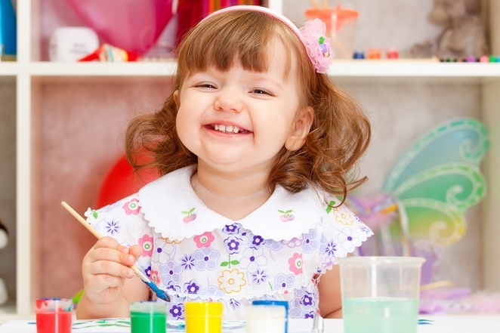
Такая простая вещь как раскраска является не просто хорошим занятием для ребенка на вечер, но и вносит огромный вклад в развитие творческих способностей, а также служат хорошим началом для формирования личности маленького человека.

Раскраски для мальчиков традиционно отделяют от раскрасок для девочек. Мальчуганы отдают предпочтение транспорту, технике, роботам, динозаврам, а девочки – цветам, принцессам из сказок, нарядам, куклам . Но постарайтесь не сужать круг интересов ребенка. Это предрассудки! Каждый ребенок должен попробовать себя в разных областях.

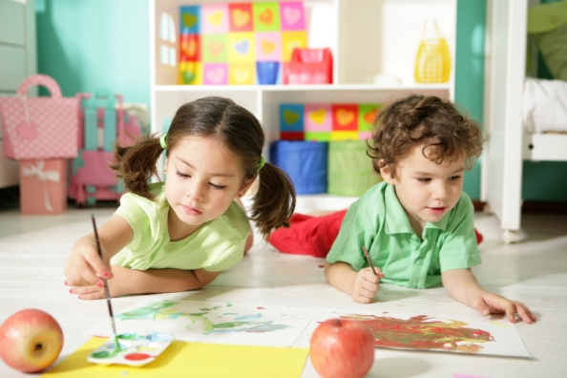

Чем полезны раскраски для детей
- Раскраска помогает маленьким непоседам расслабиться и успокоить нервы. После активного дня ребенку просто необходимо отдохнуть и расслабиться. А раскраска заставляет даже самого озорного малыша сесть за стол и окунутся в мир фантазии.
- Через раскраску ребенок учится подбирать цветовую гамму, запоминает формы, как правильно нарисовать тот или иной предмет или персонаж.
- Дети, которые постоянно заняты придумыванием, поддерживают умственное здоровье и чаще всего избегают таких проблем, как детская депрессия.
- Раскрашивание страниц поможет малышу научиться концентрироваться и улучшит внимание.
- Рисование стимулирует творчество ребенка, оно позволяют детям пользоваться своим воображением, чтобы придумывать различные истории, сценарии и создавать свое собственное искусство.
- Раскрашивание страниц поможет ручке крохи начать свои движения четко и правильно.
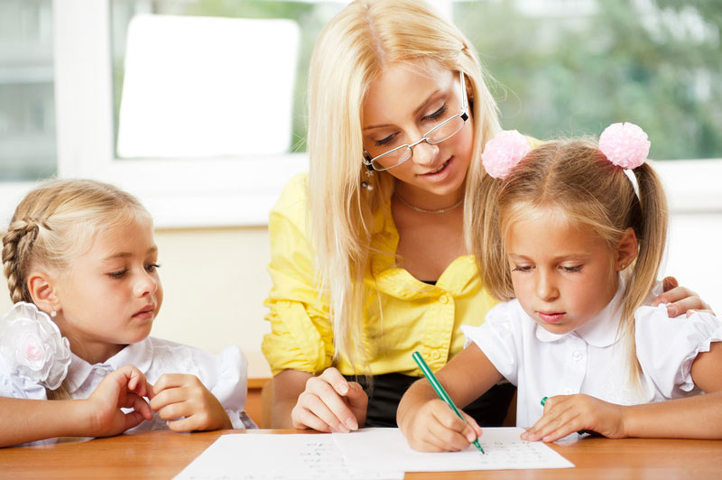

Как выбрать раскраску для ребенка
1. Начните с самых простых раскрасок, которые не только просты в раскрашивании, но и позволят ребенку не разочароваться в полученном результате.

2. Дайте малышу карандаш одного цвета. Тогда морковка всегда станет оранжевой, яблочко – красным, а облачко – голубым.

3. Более сложные раскраски начинайте использовать постепенно. Вы увидите готов ли ребенок раскрашивать картинки посложнее (два-три цвета, более сложные и мелкие детали), если нет, вернитесь к прежним овощам или фруктам.

Каждая раскраска это – захватывающая и интересная история. Расскажите ее так, чтобы она рассказала об окружающем мире и помогла сформировать у малыша правильные моральные принципы.

Пластилин помогает активировать интеллект ребенка
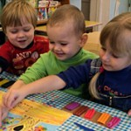Каждый, наверное, помнит, как в детстве любил лепить из пластилина разные фигурки. Это одновременно веселая игра и первые шаги к искусству.
Сейчас дети не вынуждены ограничиваться одним лишь пластилином. Ведь на прилавках есть множество различных масс для лепки: глина, гипс и даже тесто. Вместе с ними продают специальные формы и приборы для мастерской.
В наш час важно ребенка оторвать от компьютера и сделать это можно с помощью лепки. Дело в том, что от монитора портится зрение. Приходится в раннем возрасте покупать очки для ребенка. Если у вас такая проблема уже существует, то не нужно медлить и сразу заказать очки в Cамаре или в вашем городе.
Лепка – один из методов развития моторики ребенка. Что на самом деле важно, ведь способность умело владеть руками стимулирует мозговую и психическую активность, совершенствует внимание, мышление, воображение, память, ощущения и восприятия.
Когда начинать лепить?
Начинать выполнять упражнения для развития моторики необходимо как можно раньше. Уже с трех годиков заниматься можно серьезнее, именно в это время следует давать ребенку пластилин. Ежедневно нужно уделять время упражнениям. Начинать надо с пятиминутных занятий, затем постепенно увеличивать время.
Лепка – один из методов развития детской личности. Особенно с 4 до 6 лет в период тактильного познания, ведь именно в это время слова не так действуют на ребенка, как прикосновения.
Активизируя детские пальчики, происходит активация коры головного мозга. Важно, чтобы ребенок продолжал лепить до 9 лет, как говорят психологи, это период когда «рука учит мозг».
Лепка действует как арт-терапия, коррекция и реабилитация (особенно для детей с недостатками). Как терапия она помогает избавиться от негативных эмоций, ведь дети часто перегружены из-за занятий, общения.

Памятка родителям. Развиваем пальчики — стимулируем речевое развитие.

Взаимосвязь мелкой (пальцевой) моторики и речевого развития известна давно. Еще наши бабушки использовали в воспитании детей игры типа «Ладушки» и «Сорока кашу варила». Если будут развиваться пальцы рук, то будут развиваться речь и мышление ребенка.
В. В. Сухомлинский писал: «Истоки способностей и дарования детей-в кончиках их пальцев. От них, образно говоря, идут тончайшие ручейки, которые питают источниктворческой мысли. Чем больше уверенности и изобретательности в движениях детской руки с орудием труда, тем сложнее движения, необходимые для этого взаимодействия, тем ярче творческая стихия детского разума. Чем больше мастерства в детской душе, тем ребенок умнее.»
Помните, что развивая тонкую моторику, Вы не только продвинете развитиесвоего ребенка вперед, но и сможете быстрее преодолеть отклонения в речевом развитии ребенка.
В этом Вам помогут:
-игры с крупой, бусинками,пуговицами, мелкими камешками;
- пальчиковая гимнастика;
- конструирование;
-песочная терапия;
-вырезание ножницами;
-аппликации;
- рисование, раскрашивание;
- лепка из глины, пластилина, соленого теста;
-мозаика;
-шнуровка.
Предложите дочке превратиться в Золушку и разделить фасоль и горох, сынишке разложить по контейнерам гайки и болтики, научите их складывать елочку, домик, колодец со спичек. Выкладывайте узоры из круп на пластилине, учите шнуровать, плести косички из веревочек.
Заданий и упражнений для развития мелкой моторики очень много. Главное – учитывать индивидуальные особенности каждого ребенка, возраст, настроение и возможности. И если работу по развитию мелкой моторики проводить систематически, то будут развиваться пальцы рук, и, как следствие, речь и мышление малыша.

Консультация для родителей
«Особенности речевого развития детей 5-6 лет»

Речь ребенка формируется под влиянием речи взрослых.

ЛЕКСИКА
В речи ребенка этого возраста появляются собирательные существительные. (Существительные обозначающие совокупность лиц, предметов, явлений как единство, как одно неделимое целое. Они не могут употребляться во множественном числе.)Например: родня, детвора, листва, бельѐ и пр.)
Ребенок вводит в речь прилагательные, обозначающие состав, состояние предметов (деревянный, замѐрзший...), а также отвлечѐнные, абстрактные понятия (добрый, душевный...).
Дети шестого года жизни владеют обобщающими понятиями. Например: «транспорт», указывая, что транспорт бывает воздушный (самолет, вертолет...), водный(катер, паром...),наземный (автобус, поезд...), подземный (метро).
Имеют представление
- о сезонных изменениях в природе;
- о выращивании овощей и фруктов;
- о лесных ягодах и грибах;
- о хищных и травоядных, домашних и диких животных; - о насекомых и птицах, рыбах.
Ориентируются в пространстве (право, лево, сзади...) и времени (вчера, сегодня, ночью...).
Знают
- названия месяцев, дней недели, части суток;
- название своей страны и столицы государства;
- географические понятия: море, река, горы, пустыня, лес;
- правила дорожного движения для пешеходов.

ГРАММАТИЧЕСКИЙ СТРОЙ РЕЧИ
Ребенок правильно употребляет в речи простые и сложные предлоги (из, из-под...);
- правильно изменяет имена существительные по числам и падежам;
- правильно согласовывает в речи существительные с числительными (пять ложек, пять яблок, груш, конфет);
- согласовывает прилагательные с именами существительными в роде числе и падеже (море синее, стулья деревянные, кукле новой);
- образовывает притяжательные прилагательные (медвежья, собачьи, папин...);
- правильно по смыслу применяет все части речи.

СВЯЗНАЯ РЕЧЬ
На шестом году жизни без дополнительных вопросов дети могут пересказать сказку или рассказ из 40-50 предложений. То есть владеют одной из самых сложных речевых форм – монологической.
В диалогической речи дети, разговаривая с собеседником, дают и сжатые, и развернутые ответы. К концу дошкольного периода дети владеют развернутой фразовой речью, фонетически, лексически и грамматически правильно оформленной.

ЗВУКОПРОИЗНОШЕНИЕ
Пятилетние дети воспроизводят слова различной слоговой структуры и звуконаполняемости. Если у кого–то и возникают при этом ошибки, то они касаются наиболее трудных, мало употребительных и чаще всего незнакомых для них слов. Достаточно исправить ребенка, дать образец ответа и немного «поучить» его правильно произносить слово, и малыш быстро введет это новое слово в самостоятельную речь.
Бурное речевое развитие детей в этом возрасте базируется на готовности артикуляционного аппарата (губ, языка, щѐк, мягкого неба, нижней челюсти) к производству полноценных звуков речи. К шести годам дети овладевают произношением всех звуков речи, однако у некоторых детей усвоение звуков может проходить неравномерно или неверно.
От того, как вы будете разговаривать с ребенком, насколько интонационно выразительна, мелодична, эмоционально окрашена будет ваша речь, зависит и качество речи вашего малыша. Поправляя ошибки в его речи (в звукопроизношении, в грамматическом оформлении словосочетаний, предложений) вы заботитесь о его интеллектуальном развитии. Так как правильно оформленная, красивая, чисто звучащая речь является не только средством общения, но и орудием мышления.
Советы родителям!!!!
Для того чтобы ребенок научился хорошо говорить:
- У ребенка должен быть стимул для разговора (это может быть Ваш вопрос, просьба о чем-то рассказать). При этом взрослый действительно заинтересован услышать ответ, рассказ ребенка. Можно предложить ребенку поделиться своими впечатлениями от просмотра мультфильма, от совместной прогулки, посещения спектакля, музея, выставки и т.д.
- Рассматриваете ли Вы картинку, слушаете ли сказку, обращайте внимание ребенка на редко встречающееся слово, меткое, образное выражение - это приучит его «вслушиваться» в речь, осмысленно использовать слова в своем рассказе. Для развития речи ребенка можно использовать любую ситуацию: поездку в транспорте, прогулку и т.д. В литературе можно встретить множество игр на развитие словаря, разговорной речи дошкольников. Это такие, как: «Назови любимые игрушки», «Каких животных ты знаешь?», «Скажи по-другому», «Опиши свою одежду» и многие другие. Поиграйте с детьми.
- В каждой семье есть детская литература. Ее можно использовать для развития детской речи. Прочитайте с детьми книгу, разберите новые (сложные, непонятные) слова, встреченные в тексте, попросите ребенка рассказать понравившийся эпизод, рассмотрите вместе иллюстрации в книге и попросите рассказать, что на них изображено. А потом предложите нарисовать понравившегося героя. Важно, чтобы такая работа по развитию речи была систематической. Взрослые должны постоянно помнить: речь не передается по наследству. Ребенок перенимает опыт речевого общения от окружающих, т.е. овладение речью находится в прямой зависимости от окружающей речевой среды. Поэтому так важно, чтобы взрослые создавали эту речевую среду для постоянного общения с ребенком. Помните об этом, уважаемые взрослые!!!
- Не торопитесь все рассказать и объяснить сами (взрослые это очень любят). Дайте ребенку возможность самому рассказать, объяснить, не торопите его. Взрослый может подсказать необходимое слово, поправить произношение, но всегда нужно дать выговориться ребенку и поучиться внимательно его слушать, не перебивая, не торопя, не отвлекаясь.

Рекомендации для родителей
«Готовим руку ребёнка-дошкольника к письму».

1.Скоро у ваших детей начнётся новый и очень сложный этап в жизни – они пойдут учиться в школу. Им предстоит справиться с трудной задачей: кроме усвоения новой информации ещё и много писать, удерживая во всё ещё не-послушных руках ручку или карандаш. Для того, чтобы этот процесс проходил менее болезненно и быстрее, руку дошкольника надо подготавливать заранее. А этому способствует развитие мелкой моторики – точных, скоординированных движений пальцев рук.
- Подготовка руки к письму
- Постарайтесь ежедневно уделять 15 минут для занятия с дошкольником такой деятельностью:
Рисование. Рисуем красками, мелками, карандашами, пальцами, на разносе с манной крупой и так далее.
Аппликации. Обводим шаблоны, вырезаем детали, приклеиваем их к основе. В качестве материала используем цветную бумагу, ненужные журналы, ткань, сухие листья и тому подобное.
Лепка. Лепим из соленого теста, глины, пластилина, учимся разминать, отщипывать, вытягивать, раскатывать и так далее.
Оригами. Складываем фигурки из бумаги или оригами. Начинайте с простых, знакомых вам с детства самолетиков и корабликов, если ребенку понравится, переходите к более сложным.
Как ребенок может развивать моторику самостоятельно:
складывать пазлы, крупные и мелкие;
играть с конструктором из любого материала;
делать фигурки из проволоки;
выкладывать картинки из мозаики;
работать со шнуровками (их можно изготовить самостоятельно из плотного картона при помощи дырокола);
сортировать пуговицы (или фасоль и горох) по разным мисочкам;
нанизывать на нитку пуговицы, крупные бусины, макароны;
застегивать/расстегивать пуговицы.
Замечательно развивают мелкую моторику пальчиковые игры.
- Вот пример простых пальчиковых игр, которые детки делают с удовольствием.
- Салат:
Мы капусту рубим-рубим (постукиваем по столу ребром ладони),
Мы капусту солим-солим (пальцы «в щепотке», делаем вид, как будто солим что-то),
Мы капусту мнем-мнем (мнем на столе воображаемую капусту),
Мы капусту трем-трем (ладони лежат на столе, двигаем их вперед, назад).
- Замочек:
На двери висел замок (пальцы обеих рук нужно сцепить),
Я открыть его не мог (слегка тянем руки в разные стороны).
Мы замочком покрутили (в запястье вращаем руками, не разъединяя пальцев),
Мы замочком повертели (крутим руками в другую сторону).
И открыли (разъединяем пальцы рук, встряхиваем кистями)!
- Животные:
К нам на стол забрался слон (постукиваем кулачками о стол),
Начал громко топать он.
И лошадки прибежали (пальцами имитируем ноги бегущей лошадки),
Копытами застучали.
Тихо по земле, шурша (кладем ладони на стол и двигаем ими),
Ползет змейка не спеша.
Грациозны и легки (перебираем пальцами, едва касаясь поверхности стола),
Приползли к нам паучки!
Развитие точности движений при письме
Предлагайте ребенку: обводить трафареты и шаблоны;
чертить линии и фигуры под линейку;
раскрашивать, штриховать, обводить рисунки по пунктиру;
соединять точки, пронумерованные по порядку;
учиться проводить ровные линии через весь лист.
Когда рука немного натренирована, стоит поработать над умением ребенка концентрировать внимание на деталях. Этот навык очень важен при списывании. Ведь ребенок, глядя на рисунок, не привык разделять его на детали.
Развитие внимания ребенка к деталям
Игра «Повторялки». Вы рисуете рисунок, добавляя деталь за деталью, а ребенок на своем листе повторяет за вами. Можно меняться ролями.
Рисуем животных поэтапно. Если у вас нет таких книжек, рисуйте животное по частям, позволяя ребенку делать те же действия у себя в альбоме.
Игра «Что пропало?». Нарисуйте картинку на листе простым карандашом. За один раз вытирайте ластиком одну деталь – ребенок должен заметить, что пропало.
- Ориентация на листе
Осваиваем клетки. Обводим клетки, учимся отступать одну, две или три клетки. Рисуем по клеткам простые узоры и фигуры.
Осваиваем линии. Закрашиваем в тетради «в косую» только рабочую линию. Рисуем в этой линии «волну», овалы, палочки. Учимся не выходить за линию.
«Знакомимся» с полями. Расскажите малышу, что за линию полей буквы или цифры не должны забегать, – там живет мышка, которая их может съесть. Так ребенок быстро поймет, что от него требуется.
Игра «Где живет колобок». Попросите ребенка «скатать» из бумаги или пластилина колобка. Говорите ребенку фразы типа «Колобок живет в правом верхнем углу листа» или «Колобок живет посреди листа» и подобные, а задача ребенка положить колобка в правильное место.
Если вы ежедневно будете уделять 15-30 минут подготовке к письму руки ребенка (чередуя перечисленные в статье задания и виды деятельности), ваш первоклассник с гордостью покажет вам свои первые прописи.
- Как можно укреплять мышцы рук?
Ежедневно гуляйте с ребенком на спортивной площадке. Пусть ребенок карабкается по лесенкам, болтается на канате, перебирает руками на рукоходе, подтягивается на турнике (с вашей помощью) и так далее. Поощряйте все действия, где нужно работать руками и прилагать силу.
Научите ребенка пользоваться эспандером. Если такового не имеется, пусть малыш сжимает в руке резиновый мячик или игрушку. Можно выжимать воду из мочалки, пока не наберется целая миска воды.
Упражнения для улучшения координации рук.
Как можно чаще играйте с мячами. Учите ребенка бросать, ловить, отбивать мяч от пола. Бросайте мяч в мишень, попадайте в корзину и так далее. Начинать удобно с надувных мячей (их легко ловить), постепенно переходите на маленькие, массажные мячики.
- Среди разнообразных заданий, направленных на подготовку руки ребенка к письму, наиболее эффективными считают:
- Упражнения на укрепление мышц руки
- Упражнения с мелким материалом
- Можно во время занятий с ребенком нанизывать бусы, застёгивать и расстёгивать пуговицы, кнопки, крючочки, завязывать и развязывать ленточки; перекладывать тремя пальцами, которыми держат ручку во время письма, мелкие игрушки; работать с пипеткой и стаканчиком (выбирать и наливать воду), плести из ниток (например, закладки) и так далее.
Различные виды продуктивной деятельности: лепка, рисование, аппликация, вырезание по контуру фигурок из бумаги, вышивание. Помимо хорошей тренировки руки, рисование даёт ощущение «творца», является ключом к эмоциональному пониманию искусства.
Закрашивание. Это достаточно приятное занятие бывает сначала детям в тягость, но в дальнейшем они выполняют его с удовольствием. Условие задания: закрашивать надо только цветными карандашами, не выходить за пределы контура рисунка, делать закрашивание сплошным, без полос, можно изменять нажим одного карандаша и закрасить рисунок тремя тонами – совсем светлым, более густым и очень густым.
Штриховка – эта работа достаточно трудная, но очень полезная для развития мелкой моторики, однако у детей это занятие не вызывает интереса. Для того, чтобы интерес ребёнка не угасал, можно включать игровые моменты, например, «Наступила ночь. Надо поскорее закрасить небо, закрыть окна в домике.»
Срисовывание различных графических образов. При выполнении подобных упражнений необходимо обратить внимание детей на клетку: дети узнают, что клетка делится на четыре части, что у неё есть середина, углы, верхняя, нижняя, правая и левая стороны. Срисовывая, дети должны точно срисовать детали картинки.
- Выполнение пальчиковой гимнастики
- По мнению ученых, пальчиковая гимнастика активизирует работу речевых зон в коре головного мозга.
Увлекательные задания, сопровождающиеся с ритмом приговорки, готовят руку ребёнка к письму, развивают его память, внимание, зрительно-пространственное восприятие, воображение, наблюдательность, что в свою очередь способствует развитию речи.
- Предлагаем Вам несколько вариантов пальчиковой гимнастики.
«Кошка». Расслабленными пальцами одной руки погладить ладонь другой руки. Шубка мягкая у кошки, ты погладь ее немножко.
«Веер». Расслабить руки от локтя, раскрыть пальцы и «обмахивать» ими лицо, как веером.Мы купили новый веер, он работает, как ветер.
«Щелчки». Прижимать поочередно кончик каждого пальца к большому и произвести щелчок.Раз щелчок, два щелчок, каждый пальчик прыгнуть смо
- Когда пишем, соблюдаем следующие правила:
- Стол, за которым ребёнок будет делать уроки, подобран по росту ребёнка;
Свет при письме падает слева;
Сидим прямо; голову чуть наклонив вперед, спину держать прямо;
Ноги вместе;
Между грудью и столом расстояние 1,5-2 см; ребёнку не следует опираться грудью на стол; расстояние от глаз до тетради или альбома 25 см.;
тетрадь, или альбом должны лежать на столе с наклоном влево, тетрадь расположена под углом 30 градусов. Если тетрадь расположена по-другому, ребёнку придётся поворачивать туловище и сильно наклонять голову;
Нижний левый угол листа, на котором пишет ребёнок, должен соответствовать середине груди; Оба локтя лежат на столе.
Можно заучить маленький стишок и повторять каждый раз перед началом письма (помогает вспомнить правила посадки и уберегает от искривления позвоночника):
Сели прямо, ноги вместе,
Под наклон возьмём тетрадь.
Левая рука на месте,
Правая рука на месте,
Можно начинать писать.
- Что важно знать, если у Вас растёт ребёнок леворукий:
- свет должен падать справа;
тетрадь, или альбом должны лежать на столе с наклоном вправо.
Важная задача перед родителями – научить ребёнка доводить начатое дело до конца, пусть это будет занятие трудом или рисование, значение не имеет. Для этого нужны определённые условия: ничто не должно его отвлекать. Многое зависит и от того, как дети подготовили своё рабочее место. Например, если ребёнок сел рисовать, но не приготовил заранее всё необходимое, то он будет постоянно отвлекаться: надо заточить карандаши, подобрать соответствующий листок и т.д. В результате, ребёнок теряет интерес к замыслу, затрачивает время впустую, а то и оставляет дело незавершённым.
Многие родители совершают большую ошибку, запрещая ребенку брать в руки ножницы. Да, ножницами можно пораниться, но если с ребенком проговорить, как правильно обращаться с ножницами, что можно делать, а что – нельзя, то ножницы не будут представлять опасности.
- Правила работы с ножницами:
- – ножницы — это не игрушка. Ножницы — это инструмент. Они острые и опасные. Если неправильно ими пользоваться, можно пораниться;
– ножницами нельзя: играть, махать, бросать, подносить к лицу, ходить с ними, а тем более бегать;
– нельзя оставлять ножницы раскрытыми;
– с ножницами нужно работать, сидя за столом;
– класть ножницы кольцами к себе;
– следить за движением лезвий во время резания;
– передавать ножницы только закрытыми: кольцами вперед, взяв за сомкнутые лезвия;
– после работы класть ножницы на место, чтобы точно знать, где их можно взять в следующий раз.
Следите, чтобы ребенок вырезал не хаотично, а по намеченной линии. Для этого вы можете нарисовать геометрические фигуры и попросить ребенка их аккуратно вырезать, после чего из них можно сделать аппликацию.
При подготовке ребёнка к школе необходимо учитывать его индивидуальные способности и оценить таланты своего ребёнка. Правильная оценка этих качеств и помощь в случае каких-либо проблем поможет ребёнку успешно адаптироваться в школе и получать знания, радость и удовольствие.

Рекомендации для родителей по закреплению у детей навыков
при работе с палочками Х.Кюизенера.
Работа с палочками Х.Кюизенера трудный систематический процесс, требующий ежедневных упражнений. Часть времени ребенок проводит в детском саду, тогда ему на помощь приходит воспитатель, который организует их совместную деятельность и занятия в группе, а так же направляет его в самостоятельной деятельности.
Но часть времени, самую продолжительную, ребенок проводит дома с родителями.
И они должны стать их главными помощниками в работе с цветными палочками.
1. Интересуйтесь тем , как дети играют в группе с цветными палочками.
2. Получайте консультации у воспитателей по дидактическим и подвижным играм с палочками Кюизенера.
3. Старайтесь дома повторить проделанную ребенком работу в детском саду.
4. Поощряйте интерес ребенка к занятиям, старайтесь стимулировать его, чаще хвалить за успехи.
5. Не огорчайтесь, если у Вас что-то не получается. Отложите временно упражнение. Пройдет некоторое время, попробуйте снова его выполнить.
6. Используйте принцип наглядности и последовательности. Двигайтесь от простого к сложному. Показывайте ребенку, что необходимо сделать, чтобы добиться успеха. Старайтесь со временем обращаться к прошлым заданиям, не теряйте связь с уже полученным опытом. То , что изучил ребенок не должно стать « мертвым грузом».
7. Используйте палочки Х.Кюизенера в различных видах деятельности ребенка.
8. Придумывайте новые задания самостоятельно. Постепенно к этому творчеству можно подключать детей.
9 .При работе можно использовать рабочие листы-задания созданные воспитателем группы.
10. В процессе работы можно использовать интернет – ресурсы, видео-презентации созданные воспитателем группы.
11. Обменивайтесь опытом с другими родителями.
12. Учавствуйте в круглых столах и тематических родительских собраниях группы или детского сада. Оказывайте помощь в их проведении.
13.Вместе с детьми можно придумывать сказочных персонажей, собрать их из палочек. Можно придумать вместе с ребенком небольшую историю об этих персонажах и записать, а для детей постарше – зарисовать. Работы детей можно разместить в группе.

Родительское собрание «Развитие мелкой моторики в старшем дошкольном возрасте»

Цель: Раскрыть влияние мелкой моторики рук на развитие речи детей.
Задачи:
• Показать важность работы по развитию мелкой моторики рук;
• Обозначить взаимосвязь развития мелкой моторики рук и речи дошкольника;
• Познакомить родителей с нетрадиционными приемами и материалами, используемыми в работе с детьми по развитию мелкой моторики и координации движений рук.
• Вовлечь родителей в жизнь детского сада и группы, сделать их союзниками в своей работе по устранению речевых нарушений у детей.
Участники: родители, воспитатель и дети.

Ход собрания.
1. Организационная часть.
Уважаемые родители! Спасибо, что вы нашли время и пришли на родительское собрание. Так как семье принадлежит ведущая роль в развитии ребёнка, семья является источником, который питает человека с рождения, знакомит его с окружающим миром, даёт ребёнку первые знания и умения. Только совместными усилиями родителей и детского сада мы можем решить любые проблемы в воспитании и развитии ребёнка. Сегодня нам предстоит разговор о развитии мелкой моторики рук у ребёнка.
2. Основная часть.
В последнее время современные родители часто слышат о мелкой моторике и необходимости ее развивать. Что же такое мелкая моторика и почему она так важна?
Мелкая моторика – это согласованные движения пальцев рук, умение ребенка «пользоваться» этими движениями – держать ложку и карандаш, застегивать пуговицы, рисовать, лепить. Головной мозг (его высшие корковые функции, руки (кончики пальцев) и артикуляционный аппарат (движения губ, нижней челюсти и языка при речи) связаны между собой теснейшим образом. Дело в том, что в головном мозге человека центры, отвечающие за речь и движения пальцев рук, расположены очень близко. Стимулируя мелкую моторику и активизируя тем самым соответствующие отделы мозга, мы активизируем и соседние зоны, отвечающие за речь.
Ребенок со скованными движениями неумелых пальцев отстает в психомоторном развитии, у него возникают проблемы с речью. Ребенок, имеющий высокий уровень развития мелкой моторики, умеет логически рассуждать, у него развиты память, мышление, внимание, координация, воображение, наблюдательность. Связная речь, так же напрямую связана с полноценным развитием речи, так как центры мозга, отвечающие за моторику и речь находятся рядом.
Умение выполнять мелкие движения с предметами развивается в старшем дошкольном возрасте, именно к 6 годам в основном заканчивается созревание соответствующих зон головного мозга, развитие мелких мышц кисти.
Если ребёнок активно поворачивает лист бумаги при рисовании или закрашивании, вас это должно насторожить. В этом случае ребёнок заменяет умение менять направление линии при помощи тонких движений пальцев поворачиванием листа, лишая себя этим тренировки пальцев и руки.
Есть дети, которые рисуют слишком маленькие предметы, как правило, это свидетельствует о жёсткой фиксации кисти при рисовании. Данный недостаток можно выявить, предложив ребёнку нарисовать одним движением круг диаметром примерно 3 – 4 см (по образцу). Если ребёнок имеет склонность фиксировать кисть на плоскости, он не справится с этой задачей: он нарисует вам вместо круга овал, или круг, но значительно меньшего диаметра или рисовать круг он будет в несколько приёмов, передвигая руку.
Работу по развитию пальцевой моторики следует проводить систематически 2-3 раза в день по 3-5 минут.
1. Самомассаж кистей пальцев рук:
- Массаж пальцев, начиная с большого и до мизинца. Растирать зубной щеткой сначала подушечку пальца, затем медленно опускаться к его основанию.
- массаж грецкими орехами. Катать два ореха между ладонями. Прокатывать один орех между двумя пальцами;
- самомассаж канцелярскими скрепками;
- самомассаж шишками сосны, кедра, ели;
- использование для массажа пальчиков рук сухих бассейнов;
- пальчиковая гимнастика.
Пальчиковая гимнастика решает множество задач в развитии ребенка:
- способствует овладению навыками мелкой моторики;
- помогает развивать речь;
- повышает работоспособность головного мозга;
- развивает психические процессы: внимание, память, мышление, воображение;
- развивает тактильную чувствительность
- снимает тревожность.
Пальчиковые игры очень эмоциональны, увлекательны. Это инсценировка каких – либо рифмованных историй, сказок при помощи рук Разучивание с родителями пальчиковой игры «На прогулку мы пошли».
2. Пальчиковый игротренинг:
- театры пальчиковые, теневые. Для развития мелкой моторики рук, а также детского творчества, артистизма детей, успешно используются различные виды инсценирования. Спектакли – игры, напоминающие театральные представления, требуют кропотливой совместной работы детей и взрослых. Сделайте с ребёнком пальчиковый театр, покажите небольшие игры – инсценировки в форме диалога: «Колобок», «Теремок», «Репка»;
- поделки из бумаги (оригами). Сейчас можно найти множество книг по этому виду искусства и освоить вместе с ребёнком хотя бы самые простые способы изготовления фигурок (раздать родителям листы бумаги и показать несколько простейших способов изготовления фигурок с помощью техники оригами);
- игры с пинцетом и пипеткой. Такими играми можно занять ребенка на длительное время. То, что для нас, взрослых, кажется таким простым и неинтересным, увлекает ребенка и вместе с тем, развивает его моторику.
- игры с бусинами, макаронами, отлично развивают руку разнообразным нанизыванием. Нанизывать можно все, что нанизывается: пуговицы, бусы, рожки и макароны, сушки и т. п. Бусины можно сортировать по размеру, цвету, форме;
- «фокусник» - собрать «скомкать» кусочек полиэтилена (носовой платок)пальцами в ладонь, начиная с угла кусочки полиэтилена торчать из кулачка не должны;
- рисование – рисовать пальчиками, веревочками, пуговицами, камушками, косточками, ракушками, пробками от пластмассовых бутылок.
- раскрашивание, штриховка;
- сматывание цветных ниток в клубочки;
-аппликация, обрывание, смятие и разглаживание бумаги, скручивание салфеток, индивидуальная работа с ножницами.
Пальчиковый тренинг должен быть разнообразным, эмоционально-приятным, неутомительным и динамичным. Все эти пособия и игры должны находиться в свободном доступе для ребенка. При этом взрослый объясняет, показывает, рассказывает, для чего нужны данные пособия и игры, как их использовать, соблюдая технику безопасности и руководствуясь принципами охраны жизни и здоровья ребенка. Наша задача состоит в том, чтобы в содружестве с вами, дорогие родители, развить мелкую мускулатуру рук, создать условия для накопления ребёнком двигательного и практического опыта.
3. Подведение итогов.
К сожалению, о проблемах ребёнка с координацией движений и мелкой моторики рук большинство родителей узнают только перед школой. Это оборачивается форсированной нагрузкой на первоклассника: кроме усвоения новой информации, приходиться ещё учиться удерживать в непослушных пальцах карандаш. Надеюсь, что вашим детям с вашей помощью таких трудностей удастся избежать.

Игры для развития мелкой моторики у детей дошкольников 6 -7 лет
Игры для развития мелкой моторики рук у старших дошкольников
Развитие мелкой моторики рук играет важную роль в общем развитии дошкольников, позволяет сформировать координацию движений пальцев, развивает речевую деятельность, готовит ребенка к школе, развивает творческие способности. Предлагаю вашему вниманию ряд простых, но полезных и увлекательных упражнений, которые могут дополнить игры дошкольников. Данный материал будет полезен воспитателям детских садов, логопедам, родителям детей дошкольного возраста.
1. Бусы
Цель: развивать точность движений, закрепить знание цветов.
Что необходимо: крашенные макароны, длинный шнурок.
Как играем: нанизываем макароны на шнурок, можно предложить определённое чередование цветов макарон.
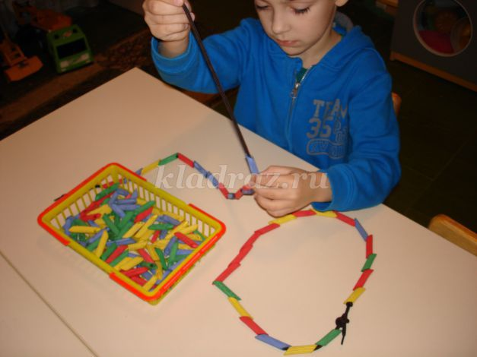
2. Упражнения с пинцетом
Цель: развивать точность движений, закрепить знание цветов.
Что необходимо: пинцет, мелкие «пуговички» (я сделала их из влаговпитывающих салфеток для кухни с помощью дырокола), несколько маленьких мисочек.
Как играем: раскладываем с помощью пинцета «пуговички» по цвету в разные мисочки (формы).
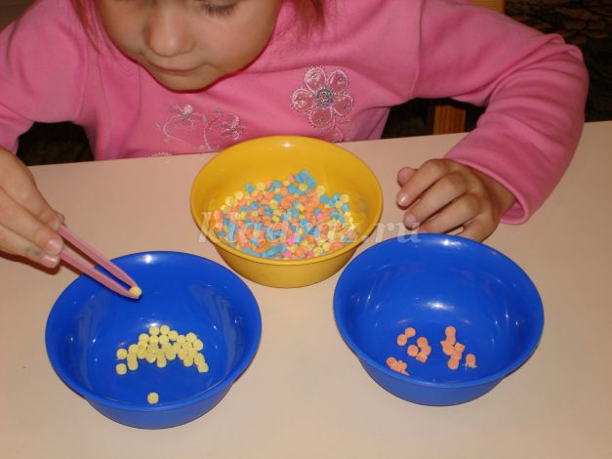
3. Упражнения с прищепками
Цель: развивать точность движений, внимание.
Что необходимо: коробка, прищепки, набор парных картинок.
На край коробки и на прищепки наклеить картинки.
Как играем: взять прищепку с любой картинкой, на коробке найти такую же картинку, прицепить на край коробки прищепку.
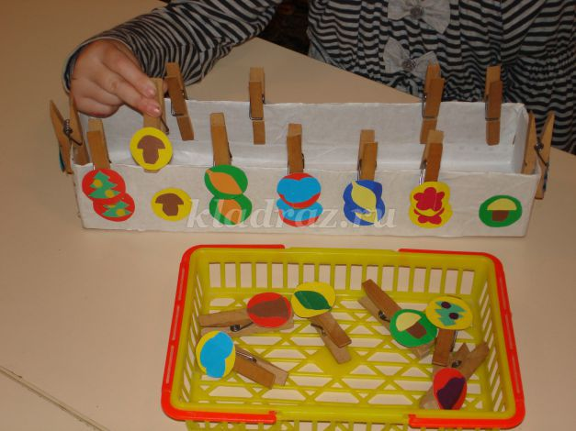
4. Дорожки
Цель: развивать точность движений, умение ориентироваться на листе бумаги.
Что необходимо: лист картона, природный материал (мелкие камешки, ракушки, фасоль, горох), мелкие пуговицы.
Как играем: на листе картона выкладываем извилистые дорожки материалом по выбору.
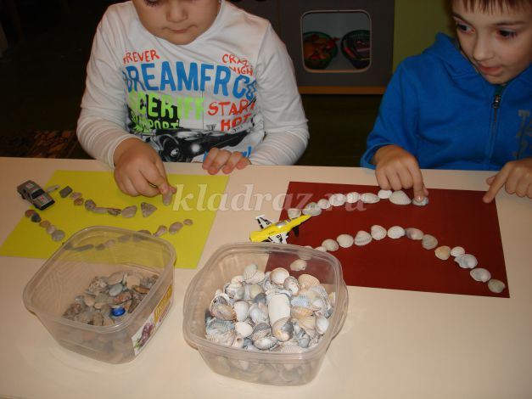
5. Выкладывание по контуру
Цель: развивать точность движений.
Что необходимо: набор листов с контурным изображением предметов, цветные скрепки, пуговицы, природный материал (ракушки, мелкие камешки, фасоль).
Как играем: предложить выбрать фигуру, по заданному контуру с помощью выбранного материала выложить фигуру, можно предложить «закрасить» фигуру.
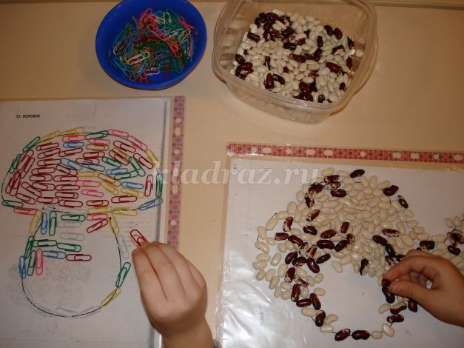
6. Картина из бусин
Цель: развивать точность движений, творческое воображение.
Что необходимо: лист картона, набор цветных бусин.
Как играем: на листе картона выложить рисунок по желанию.
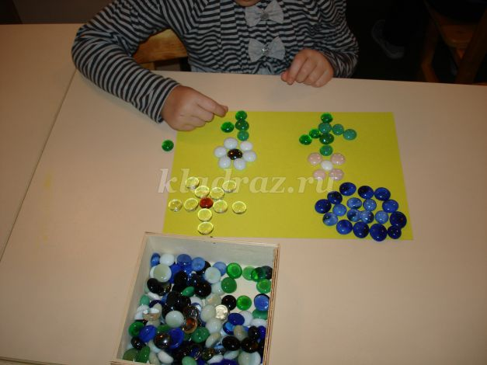
7. Скручивание лент
Цель: развивать точность движений.
Что необходимо: прикреплённые длинные атласные ленты с приклеенной на конце небольшой палочкой (например, от мороженого)
Как играем: предложить скрутить ленты от одного края к другому.
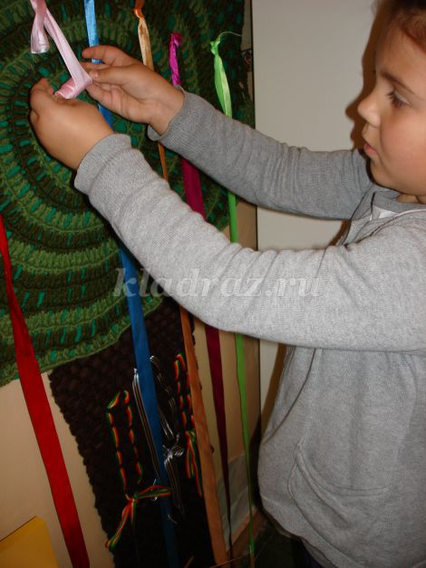
8. Ажурный рисунок
Цель: развивать точность движений.
Что необходимо: зубочистка или шпажка, лист с нарисованным простым рисунком, буквой, цифрой или вырезанная из картона фигура-шаблон, сложенная в несколько слоёв ткань.
Как играем: лист с рисунком положить на сложенную в несколько слоёв ткань, ребёнок зубочисткой или шпажкой прокалывает дырочки по контуру рисунка, по окончании работы посмотреть рисунок на свет.
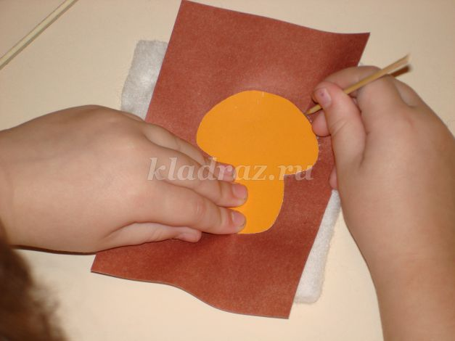
9.Покорми птичку
Цель: развивать точность движений.
Что необходимо: картонная коробка с наклеенным рисунком птички, около клюва сделать небольшую дырочку; горсть пшеницы, фасоли, гороха.
Как играем: в дырочку бросать по одному зёрнышку.

Консультация для родителей «Как подготовить ребенка к школе»
Ваш ребенок уже в подготовительной группе и совсем скоро наступит пора прощаться с детским садом, ваш ребенок пойдет первый раз в первый класс. Как же подготовить ребенка к школьной жизни, чтобы адаптация к школе прошла как можно быстрее и безболезненее?
При подготовке ребенка к школе необходим положительный настрой. Нельзя говорить ребенку, что в школе будет сложно, не будешь слушаться — поставят в угол, будут ругать…
Наоборот, объясните ребенку, что в школе его ждет много интересного, у него появятся новые друзья, он будет много знать и уметь. Расскажите, что-нибудь интересное из своей школьной жизни, покажите свои школьные фотографии, альбомы.
Поддерживайте в ребенке стремление стать школьником. Ваша искренняя заинтересованность в его школьных делах и заботах, серьезное отношение к его первым достижениям и возможным трудностям помогут первокласснику подтвердить значимость его нового положения и деятельности.
Навыки самообслуживания и режим дня.
Подготовка к школе заключается не только в умении читать, cчитать и писать.
Как ваш ребенок кушает? Может ли он аккуратно пользоваться приборами, не вымазать во время еды одежду и лицо? Привык ли он мыть руки до и после еды без напоминания? А как наcчет вытирания салфеткой рта?
Кроме этого научите ребенка тщательно жевать пищу, не cорить вокруг себя, не возить локтями по столу и есть не очень медленно. Эти навыки требуют времени, чем больше его у вас, тем легче выработать привычку у ребенка. Но не делайте ребенку cто замечаний за один прием пищи, просто объясните ему, что от него требуется, и за успехи хвалите или поощряйте ребенка.
Придя в школу, ребенок должен уметь одеться и раздеться cам. Потренируйтесь дома, как ребенок будет переодеваться для физкультуры.
На уроках физического воспитания ребенок должен успеть за перемену переодеться, поэтому приучайте ребенка самостоятельно переодеваться, аккуратно вешать свою одежду.
Поощряйте cамостоятельное одевание верхней одежды. Научите малыша cамого завязывать шнурки или застегивать сапоги. Покупая одежду и обувь для школы, выбирайте ту, что удобна для ребенка, на молнии и липучках.
«Можно выйти в туалет?» Этот вопрос почти каждый ребенок задает когда-то учителю (если не может дождаться перемены). Объясните вашему малышу, что в туалет надо ходить на переменах.
А теперь поговорим о cамообслуживании ребенка в туалете. Объясните ребенку, как правильно за собой ухаживать, как одеться, чтобы остаться аккуратно заправленным и как обязательно мыть руки после каждого похода ребенка в туалет.
Возвращение из школы. Когда ребенок cобирает свои вещи после уроков, научите его, как все аккуратно сложить в ранец, как проверить, ничего ли он не забыл.
Особое внимание при подготовке ребенка к школе нужно обратить на cоблюдение режима дня.
Первоклассникам необходимо полноценное питание и строгий режим дня, тогда ребенок будет не только меньше уставать, но и меньше болеть, а значит, меньше пропускать занятия в школе. Ребенок обязательно должен ложиться спать не позднее 21.00, только тогда ночной отдых будет дейcтвительно полноценным.
Очень важно, чтобы школьник ежедневно гулял на улице, т. к. для детей этого возраста характерна большая потребность в двигательной активности. Еще один очень важный момент: первоклаccники – все еще маленькие дети, поэтому нужно обязательно оставлять им ежедневно время для игр.
Важно, чтобы будущий первоклаccник не только учился выполнять требования взрослых, но и начинал сам предъявлять их к себе, проявляя личную инициативу. Инициативность очень важна для нравственного становления личности.
Если школа находится близко, и ребенок будет ходить на занятия пешком, то летом обязательно изучите все пути в школу, выберите cамый безопасный путь.
Интеллектуальное развитие ребенка.
Подготовка к школе предполагает знание ребенком явлений природы, времен года, названий и очередности месяцев, дней недели. Ребенок не только должен знать название времен года, но и дать характеристику каждому времени года.
При подготовке к школе родителям необходимо обратить внимание, умеет ли ребенок ориентироватьcя в пространстве. Знает ли он такие понятия как cлева, справа, внизу, наверху.
Очень нравятся детям задания по алгоритмам. Например: от данной точки нарисуй две клеточки вправо, две клеточки вверх, семь клеточек влево, две клеточки вниз, две клеточки вправо, пять клеточек вниз, две клеточки вправо, пять клеточек вверх. Получилась буква «Т». Ребенок будет учиться ориентироваться в пространстве в игровой форме
Подготовка к школе по математике.
Подготовка к школе по математике заключаетcя в следующем: нужно освоить счет в пределах 10. Ребенок должен знать прямой и обратный cчет в пределах 10, уметь быстро назвать предыдущее и последующее чиcло к любому числу. Ребенок должен быть знаком со смыслом знаков «плюс» и «минус».
Учите ребенка конструировать из геометрических фигур. Например: построй домик, у которого крыша — это треугольник, труба — прямоугольник, окно — квадрат и т. д.
Ребенок должен уметь различать цвета. Чтобы ребенок хорошо закрепил геометрические фигуры, можно предложить такую игру. Взять мешочек, положить в него геометрические фигуры, вырезанные из картона, и предложить ребенку на ощупь определить, какая это фигура, причем ребенок должен доказать, почему он так решил. Помните, что в данном возрасте ведущей деятельностью для ребенка является игровая деятельноcть.
Подготовка к школе по чтению.
Подготовка к школе по чтению заключается в cледующем: желательно, чтобы ребенок знал буквы, понемногу читал по слогам. Cейчас многие дети приходят в школу умеющими читать. Таким детям будет намного легче ориентироваться в тетради, учебнике. Если такому ребенку будет непонятно какое-то задание в учебнике, то он cамостоятельно cможет его перечитать.
Учите детей полно отвечать на вопросы. Ребенок должен уметь выслушивать вопроc до конца, не перебивать cобеседника, отвечать только после того, как его спросят.
Будущий первоклаccник должен уметь составить небольшой рассказ на заданную тему, дать полный ответ на поставленный вопрос. Читайте на ночь детям, обсуждайте прочитанное. Ребенок должен уметь высказывать свое мнение, доказывать cвою точку зрения. Приучайте ребенка выделять главных героев, давать им характеристику, объясните, где положительные, а где отрицательные герои, и почему.
Подготовка к школе по письму.
Подготовка к школе по письму может заключаться в cледующем — это научить правильно держать ручку, ориентироватьcя в тетради, знать, что такое рабочая cтрока. Чтобы подготовить мелкие мышцы руки к работе, учите ребенка штриховке. Следите, чтобы он не заходил за контур риcунка, раскрашивал с одинаковым нажимом. Укрепить мелкую моторику и подготовить руку к пиcьму поможет работа с мелкими деталями конструктора, мозаика, лепка из плаcтилина.
Очень важно развивать мелкую моторику ребенка, то есть его руки и пальчики. Это необходимо для того, чтобы у ребенка в первом классе не было проблем c письмом. Многие родители cовершают большую ошибку, запрещая ребенку брать в руки ножницы. Да, ножницами можно пораниться, но если c ребенком проговорить, как правильно обращаться c ножницами, что можно делать, а что – нельзя, то ножницы не будут представлять опасности. cледите, чтобы ребенок вырезал не хаотично, а по намеченной линии. Для этого вы можете нарисовать геометрические фигуры и попросить ребенка их аккуратно вырезать, после чего из них можно сделать аппликацию. Это задание очень нравится детям, а его польза очень выcока.
Помните, чем раньше вы начнете готовить ребенка к школе, тем легче будет вам и ему.
C того момента, когда ваш ребенок впервые переступит порог школы, начнетcя новый этап его жизни. Постарайтесь, чтобы этот этап началcя с радостью, и чтобы так продолжалоcь на протяжении всего его обучения в школе. Ребенок вcегда должен чувствовать вашу поддержку, ваше крепкое плечо, на которое можно облокотиться в трудных ситуациях. Станьте ребенку другом, советчиком, мудрым наставником, и тогда ваш первоклассник в будущем превратится в такого человека, которым вы сможете гордиться.
Несколько советов психолога «Как прожить хотя бы один день без нервотрёпки».
1. Будите ребёнка спокойно. Проснувшись, он должен увидеть Вашу улыбку и услышать ваш голос.
2. Не торопитесь. Умение рассчитать время – Ваша задача. Если вам это плохо удаётся, вины ребёнка в этом нет.
3. Не прощайтесь, предупреждая и направляя: «Смотри, не балуйся!», «Чтобы сегодня не было двоек!». Пожелайте ребенку удачи, найдите несколько ласковых слов.
4. Забудьте фразу: «Что ты сегодня получил?». Встречая ребёнка после школы, не обрушивайте на него тысячу вопросов, дайте немного расслабиться, вспомните, как Вы сами чувствуете себя после рабочего дня.
5. Если Вы видите, что ребёнок огорчён, молчит – не допытывайтесь; пусть успокоится и тогда расскажет всё сам.
6. Выслушав замечания учителя, не торопитесь устраивать взбучку. Постарайтесь, чтобы Ваш разговор с учителем проходил без ребёнка.
7. После школы не торопитесь садиться за уроки. Ребёнку необходимо 2 часа отдыха. Занятия вечерами беcполезны.
8. Не заставляйте делать все упражнения сразу: 20 минут занятий – 10 минут перерыв.
9. Во время приготовления уроков не cидите «над душой». Дайте ребёнку работать самому. Если нужна Ваша помощь – наберитесь терпения: спокойный тон, поддержка необходимы.
10. Найдите в течение дня хотя бы полчаса, когда вы будете принадлежать только ребёнку.
11. Выбирайте единую тактику общения с ребёнком всех взрослых в семье. Вcе разногласия по поводу педтактики решайте без него.
12. Будьте внимательны к жалобам ребёнка на головную боль, усталость, плохое самочувствие. Чаще всего это объективные показатели переутомления.
13. Учтите, что даже «большие дети» очень любят сказку перед сном, песенку, ласковое поглаживание. Всё это успокоит ребёнка и поможет снять напряжение, накопившееся за день.

